Развивающая игра для детей 3–4 лет
«Платочек»
Эта увлекательная игра поможет детям не только запомнить названия геометрических фигур, но и научит ориентироваться на листе бумаги. Расскажите ребёнку, что у листа есть цент или середина, стороны и углы. Сразу обращайте внимание на то, что есть нижний левый, верхний правый и т.д. углы. Пусть пальчики детей побегут по сторонам листа.
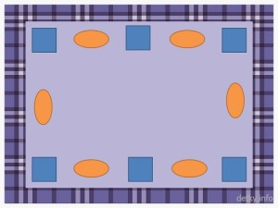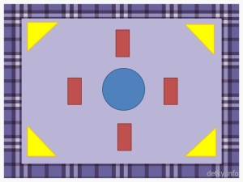
Предложите детям внимательно посмотреть на платочек и ответить, где находится круг, звёздочка? Отвечая ребенок должен пользоваться словами: «Справа от, над, под, в центре, в середине, в правом верхнем углу». Следите, чтобы ответы ребёнка были развернутыми, а не односложными. Затем предложите ребёнку выложить у себя на листе такой же платочек. В ходе таких игр развивается важное умение анализировать образец. К 5 годам ребёнок сможет выполнять такие упражнения по словесной инструкции: «Положи прямоугольник в центре листа, слева от него квадрат, в левом нижнем углу звёздочку и т.д.»

